**Żabka**

Jestem sobie zielona żabka

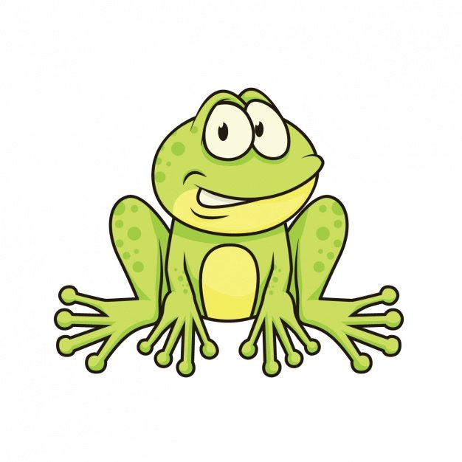Jedna łapka, druga łapka

Wszystkich kończyn cztery

Dobre mam maniery

Muzyczna jestem trochę

Wiosną, na śpiew mam ochotę

Zapraszam do posłuchania

Mojego nad stawem kumkania

Lubię słońce, lubię wodę

Lubię skakać po przygodę

Taka ze mnie skoczna żaba

Co językiem wszystko zjada

Dzięki żabce mój mały

Nie będą Cię komary kąsały

Bo to mój przysmak wielki

tak jak muszek rój wszelki

Pod ochroną dlatego

Wszystkie żaby kolego

Pamiętaj! Chcesz być cały

Chroń żabki przyjacielu mały

**Autor: Agata Dziechciarczyk**

|  |
| --- |
| **Maj, tydzień 1** |
| Krąg tematyczny (temat tygodnia): **Łąka wiosną** |
| **Treści programowe:**  **Fizyczny obszar rozwoju dziecka**  *Społeczna aktywność dziecka*   * zakładanie ubrań, butów, * spożywanie posiłków – prawidłowe posługiwanie się łyżką, widelcem.   *Językowa aktywność dziecka*   * rozwijanie sprawności całego ciała (w toku wykonywania czynności samoobsługowych, zabaw ruchowych), * nabywanie koordynacji wzrokowo-ruchowej, np. powtarzanie prostych ruchów innej osoby w czasie zabawy.   *Artystyczna aktywność dziecka*   * uczestniczenie w zabawach rytmicznych i ruchowych *,* * rytmiczne poruszanie się przy muzyce.   *Ruchowa i zdrowotna aktywność dziecka*   * przebywanie na świeżym powietrzu – uczestniczenie w spacerach, zabawach * naśladowanie ruchów wykonywanych przez nauczyciela, odtwarzanie ruchem całego ciała sposobów poruszania się zwierząt.   **Emocjonalny obszar rozwoju dziecka**  *Społeczna aktywność dziecka*   * podejmowanie prób wspólnych zabaw, * poznanie własnych możliwości przy wykonywaniu różnych czynności.   **Społeczny obszar rozwoju dziecka**  *Społeczna aktywność dziecka*   * odpowiadanie na pytania, * podejmowanie prób wspólnych zabaw.   **Poznawczy obszar rozwoju dziecka**  *Społeczna aktywność dziecka*   * spacerowanie w pobliżu przedszkola.   *Językowa aktywność dziecka*   * wypowiadanie się na temat obrazka, ilustracji, wysłuchanego tekstu, * rytmiczne powtarzanie tekstów rymowanek, krótkich wierszy, * słuchanie wierszy, opowiadań, odpowiadanie na pytania dotyczące utworu literackiego.   *Artystyczna aktywność dziecka*   * rysowanie, malowanie farbami plakatowymi, lepienie z gliny, masy solnej, * rytmiczne poruszanie się przy muzyce, * uczestniczenie w zabawach naśladowczych.   *Poznawcza aktywność dziecka*   * podejmowanie zabaw inicjowanych przez nauczyciela, rozwijających zainteresowania dzieci, * powtarzanie z pamięci wierszy, rymowanek, piosenek w połączeniu z ruchem, * uczestniczenie w zabawach – rozwiązywanie prostych zagadek, * ustalanie kolejności zdarzeń (np.: teraz, wcześniej, później), * liczenie palców, przedmiotów itp., * poznawanie wybranych owadów, np. pszczół, mrówek.   *Program wychowania przedszkolnego*, Grupa MAC S.A. 2020 (s. 41- 45, 50, 52, 53, 56, 60, 65, 66, 71, 72, 73, 74). |